Подготовила: *Драенко О.П.*

*воспитатель подготовительной группы*

*БДОУ г. Омска «Детский сад №124»*

Конспект непосредственной образовательной деятельности

Образовательная область: «Познание»

(формирование элементарных математических представлений)

Тема: «Волшебные часы»

**Задачи:**

**Образовательная**

- Обобщить и закрепить знание детей о часах, их назначении, расположении чисел в порядке до 12 (на циферблате).

- Продолжать формировать умение: ориентироваться в частях суток; определять время по часам с точностью до 1 часа; увеличивать и уменьшать данное число на 1; распознавать геометрические фигуры и ориентироваться на поверхности листа.

**Развивающая**

**-** Способствовать развитию логического мышления через решение занимательных математических задач.

**Воспитательная**

- Содействовать воспитанию дружеских отношений, коммуникативных навыков через коллективную работу.

*Образовательная область «Познание».*

-повышать познавательную математическую активность через сказку

*Образовательная область «Коммуникация».*

**-**Развитие умения придумывать свои концовки к сказкам, предложенные воспитателем.

*Образовательная область «Социализация».*

-Формирование умения договариваться, планировать, обсуждать действия.

*Образовательная область «Здоровье».*

-Развитие чувства времени, умения беречь время, регулировать свою деятельность в соответствии со временем.

*Образовательная область «Физическое воспитание».*

-Развивать умение самостоятельно вспомнить и показать любое физическое упражнение.

**Методы и приёмы:** словесный иллюстративный, игровой.

**Предварительная работа:** знакомство с профессией часовщик, с видами часов.

**Оборудование:** плакат с гномом, объёмный макет с часами, цифры от 1 до 12, картинки с изображением частей суток, картинки с макетами циферблатов часов, рисунок полки с будильниками, карандаш, иллюстрации часов геометрической формы, белые листы А4.

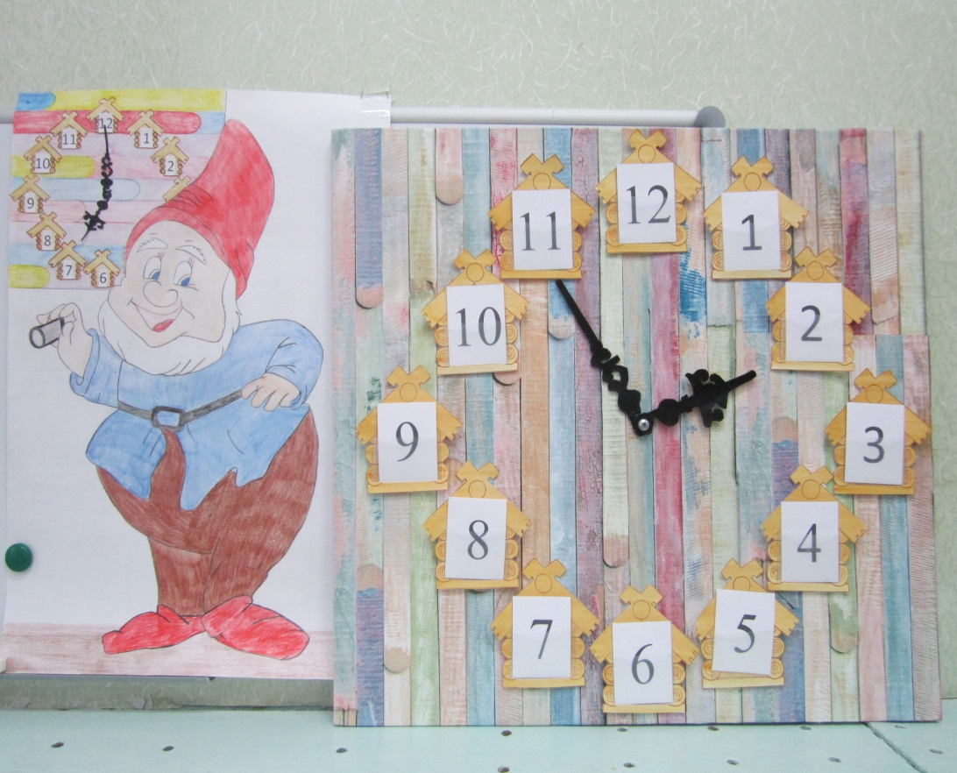

**I Организационный момент**

*Мотивация*

Воспитатель обращает внимание детей на то, что в группе остановились настенные часы.

**Воспитатель:** Ребята, посмотрите, стрелки на часах замерли, часы остановились, и мы теперь не сможем определить время. Как вы думаете, время везде остановилось или только на часах?

**Дети:** Только на часах.

**Воспитатель:** Правильно, время продолжает идти дальше. Какое сейчас время суток?

**Дети:** Утро.

**Воспитатель**: А какое время суток сменит утро?

**Дети.** Обед.

**Воспитатель:** Верно, скоро наступит день. Потом вечер, ночь, а за ночью опять наступит утро. Время идёт по кругу, так же как и стрелки на часах. Значит, время не стоит на месте. Люди используют часы, чтобы определить точное время. Но только что же нам теперь делать с нашими часами? Как мы узнаем, который сейчас час?

(Дети высказывают свои предположения, из которых воспитатель выбирает решение о необходимости отдать часы в ремонт).

**Воспитатель:** Мы попросим нашу няню отнести часы в ремонт, а я вам пока расскажу сказку.

**II Основная часть.**

**Рассказывание сказки воспитателем.**

«Давным - давно, жил на свете весёлый Гном-часовщик. Он очень любил считать. Вот однажды он изготовил в своей мастерской необычные часы и так как он любил цифры то для каждой из них он смастерил домик.

-Вы спросите меня, а чем они отличаются от остальных часов?

-А тем, что когда мастер - гном ложился спать, цифры оживали и собирались вместе. Они играли и веселились, но, не смотря, ни на что они во всём любили порядок. Поэтому когда наступало утро, все цифры возвращались на свои места, в свои домики. Чтобы мастер мог любоваться ими и знать точное время. Но однажды цифры так заигрались, что не заметили, как наступило утро……»

**Воспитатель:** Ребята, как вы думаете, что случилось дальше?

(Дети высказывают свои предположения: цифры перепутали домики, они потерялись и т.д).

**Воспитатель:** Да, ребята, некоторые цифры потерялись. Поможем вернуться цифрам в свои домики?

**Воспитатель:** Какие цифры не успели вернуться домой?

**Дети:** 2 ,4, 6, 8, 10, .(Выставляют на полотно)

**Воспитатель:** Эти цифры не простые, они волшебные. Поэтому чтобы они смогли вернуться на свои места, мы должны им помочь. За каждое правильное выполненное задание одна из цифр сможет вернуться в свой домик.

**1 ЗАДАНИЕ**

**Воспитатель:** Назовите соседей каждого числа.

**Дети:** 1 и 3; 3 и 5; 5 и 7; 7 и 9; 9 и 11;

**Воспитатель:** Увеличьте, каждое число на единицу.

**Дети:** 3, 5, 7, 9, 11.

**Воспитатель:** Уменьшите, каждое число на один.

**Дети:**1, 3, 5, 7, 9.

**Воспитатель:** Молодцы, справились с заданием, вернём цифру 2 на место.

**2 ЗАДАНИЕ**

**Воспитатель:** У гномика в мастерской были разные по форме часы. А какой геометрической формы могут быть часы?

**Дети:** Овальной, круглой, прямоугольной, квадратной.

**Воспитатель:** У вас на столах лежат разные часы. Вам нужно разложить часы в определённом порядке.

-Поместите часы треугольной формы в правый верхний угол.

-Часы круглой формы в центр листа.

-Часы овальной формы в левый нижний угол.

-Поместите часы прямоугольной формы в правый нижний угол.

-Часы квадратной формы в левый верхний угол.

-Где находятся часы овальной формы? (в левом нижнем углу)

-Какие часы расположили в правом нижнем углу? (часы прямоугольной формы)

-Где находятся часы треугольной формы? (в правом верхнем углу)

-Какой формы часы в центре листа? (круглой формы)

-Какие часы в левом верхнем углу? (квадратной формы)

**Воспитатель:** Молодцы, справились с заданием. Теперь мы можем вернуть ещё одну цифру на место(4).

**3 ЗАДАНИЕ**

**Воспитатель:** Когда цифры должны были вернуться в свои домики?

**Дети:** Утром.

**Воспитатель:** Сколько частей в сутках.

**Дети:** 4

**Воспитатель:** Перечислите их по порядку.

**Дети:** Утро, день, вечер, ночь.

**Воспитатель:** Сейчас нам нужно разделиться на группы по 3 человека.

(Воспитатель распределяет детей по 3 человека)

- У каждой группы на столах лежат части картинок. Вам нужно их собрать в целую, чтобы определить какая часть суток на ней изображена.

(Дети собирают картинки и определяют какая часть суток на ней изображена).

**Воспитатель:** Какое время суток изображено на картинке? Почему вы решили что это ..( день, вечер, утро, ночь) ?

Дети возвращают цифру 6 на место.

**Физминутка**

**Воспитатель:**

- Какой звук издают часы? Покажем как они ходят.

Тик- так, тик- так. (Наклоны головы к плечам)

Все часы идут вот так.

Смотри скорей, который час. (Раскачиваются как маятники.)

Тик-так, тик-так.

Налево раз направо раз. ( Повороты головы в стороны).

Мы тоже можем так.

**4 ЗАДАНИЕ**

**Воспитатель:** Все часы, которые чинил гномик, он ставил на полку. Помогите гномику узнать, сколько он починил часов. (ответ детей) Посмотрите внимательно на картинку и составьте задачу.

(на доске иллюстрация полка с будильниками.)

Задача. На полке стоят 3 будильника красного цвета и 2 синего цвета. Сколько всего будильников стоит на полке?

Решение: I вариант 3+2=5 (запись на доске).

II вариант 2+3=5 (запись на доске).

Дети возвращают цифру «8»на место.

**5 ЗАДАНИЕ**

**«Установи точное время».** (Работа с макетами часов.)

**Воспитатель:** Гномик во всём любил порядок и всегда соблюдал режим дня. Его режим такой же, как у вас.

-Вспомните когда, в котором часу каждый из вас обычно…

встаёт? ( ответ детей)

обедает? ( ответ детей)

слушает или уже сам читает себе на ночь сказку? (ответ детей)

ложиться спать? (ответ детей).

-Рассмотрите внимательно картинки, на них гномик чем- то занят.

-Помогите гному, при помощи карандаша нарисуйте стрелки на часах.

(Ребёнок рассказывает по картинке режим дня гнома).

**Воспитатель:** Молодцы вернули цифру на место (10). Посмотрите, все цифры вернулись на свои места?

**Дети:** Да.

**Воспитатель:** Вот волшебные цифры с вашей помощью на своих местах. Будем надеяться, что они не попадут в такую трудную ситуацию и Гном сможет ими дальше любоваться и знать точное время.

**IIIЗаключительная часть.**

**Воспитатель:** Посмотрите, вот и наша няня принесла часы из ремонта. Послушайте, как ровно бегут секунды. Теперь мы всегда сможем определить точное время, по нашим часам.

**Воспитатель:** Ребята, что нового интересного для себя вы сегодня узнали?

-Что вам понравилось? -Для чего нужны человеку часы?

**Дети:** Чтобы знать время.

**Воспитатель:** Зачем человеку знать точное время?

**Дети:** Чтобы успевать делать добрые дела.

**Воспитатель:** Недаром часам дано магическое слово «тик-так», что напоминает стук человеческого сердца. Время течёт очень быстро, как бьются наши сердца, чтобы успеть сделать полезное дело, необходимо его беречь и правильно использовать. Вот мы сделали с вами полезное дело, помогли цифрам вернуться домой. Принесли радость не только им, но и Гному. А сейчас вы можете взять цветные карандаши, немного пофантазировать и нарисовать свои необычные волшебные часы.

|  |
| --- |
| C:\Users\наталья\Desktop\Мои документы\ФОТО\зАНТЯИЕ оЛЬГИНО\IMG_1974.JPG |
| C:\Users\наталья\Desktop\Мои документы\ФОТО\зАНТЯИЕ оЛЬГИНО\IMG_1977.JPG |
| C:\Users\наталья\Desktop\Мои документы\ФОТО\зАНТЯИЕ оЛЬГИНО\IMG_1981.JPG |

Самоанализ занятия

Занятие разработано для детей подготовительной группы.

**Вид НОД**- интегрированное: математика с элементами развития речи.

**Форма НОД**– путешествие в сказку.

**Обоснованность выбора темы**: в старшем дошкольном возрасте повышается уровень самостоятельности детей в играх со сверстниками. Вживаясь в события сказки, ребёнок как бы становится её действующим лицом, что повышает познавательную активность, живой интерес. Это способствует освоению детьми основных компонентов учебной деятельности, что является необходимым условием дальнейшего обучения в школе.

**По степени сложности:** задания подобраны с учётом возрастных особенностей детей, в режиме развития.

Считаю, в программных задачах раскрыта триединая дидактическая цель: обучение, развитие, воспитание.

А именно:

Структура НОД состоит из нескольких этапов:

1.Организационный, который включает в себя эмоционально – психологический настрой на деятельность с использованием художественного слова, создание ситуации позволяющей настроить детей на работу, узнать их личностный настрой .

2.Основной.

Здесь решалось сразу несколько задач, это:

-организация познания через переживание, актуализация чувственного опыта

( погружение в сказочную атмосферу, стремление помочь сказочному герою.

-обращение к ранее накопленному опыту (знание математических понятий)

-стимулирование детей к самостоятельному выбору выполнения задания (задание с геометрическими по форме часами, составление задачи по рисунку)

-создание ситуации взаимопомощи между детьми, использование такого задания, где сильна взаимозависимость результатов групповой работы (составление из частей целой картинки), подчеркивание значимости достижений каждого в решении общей учебной задачи.

3.Заключительный. Побуждение детей к самооценке, самоанализу деятельности.

Таким образом, я считаю, что дети умеют слышать и принимать учебные задания, излагать свои мысли, выполнять задания по плану, умеют слушать ответы товарищей и помогать им.